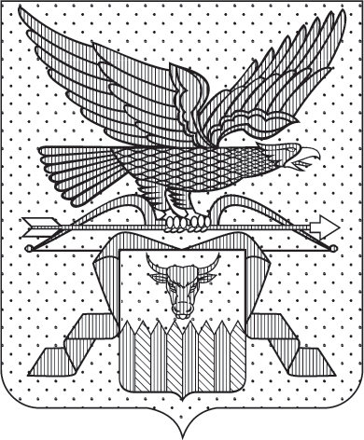

**ПРАВИТЕЛЬСТВО ЗАБАЙКАЛЬСКОГО КРАЯ**

ПОСТАНОВЛЕНИЕ

г. Чита

О внесении изменений в постановление Правительства Забайкальского края от 1 сентября 2022 года № 391

В целях приведения нормативной правовой базы Забайкальского края в соответствие с действующим законодательством Правительство Забайкальского края **постановляет:**

Внести в постановление Правительства Забайкальского края от 1 сентября 2022 года № 391 «Об утверждении Порядка предоставления из бюджета Забайкальского края юридическим лицам (за исключением государственных (муниципальных) учреждений), индивидуальным предпринимателям, осуществляющим деятельность в сфере туризма, финансовой поддержки в виде грантов в форме субсидий» (с изменениями, внесенными постановлениями Правительства Забайкальского края от 29 ноября 2022 года № 581, от 15 июня 2023 года № 301) следующие изменения:

1. В преамбуле слова «статьей 78» заменить словами «статьями 78 и 781»;
2. В пункте 1 Порядка предоставления из бюджета Забайкальского края юридическим лицам (за исключением государственных (муниципальных) учреждений), индивидуальным предпринимателям, осуществляющим деятельность в сфере туризма, финансовой поддержки в виде грантов в форме субсидий, утвержденного указанным постановлением (далее – Порядок) после слов «статьи 78»дополнить словами «, пункта 3 статьи 781»;
3. Подпункт 3 пункта 35 Порядка после слов «статьи 78» дополнить словами «, пункта 3 статьи 781»;
4. Подпункт 6 пункта 38 Порядка после слов «статьи 78» дополнить словами «, пункта 3 статьи 781»;
5. Пункт 42 Порядка после слов «статьи 78» дополнить словами «, пункта 3 статьи 781»;
6. В приложении № 1 к Порядку после слов «статьи 78» дополнить словами «, пункта 3 статьи 781».

|  |  |
| --- | --- |
| Первый заместитель  председателя Правительства Забайкальского края | А.И.Кефер |